|  |
| --- |
| московский государственный технический университет |
| Описание модели агента |
|  |
|  |
| **ИУ 3 - 112** |
| **Попов И. А.** |

Оглавление

1. Общие сведения 3

1.1. Наименование модели агента 3

1.2. Текстовое описание модели 3

2. Описание величин 3

2.1Входные величины 3

2.2Выходные величины 3

2.3 Внутренние величины 4

3. Описание внутренних процессов 4

4. Описание взаимодействия агента с другими агентами 4

# 1. Общие сведения

## 1.1. Наименование модели агента

**Полное наименование агента:** Агент системы управления потребителями загородного дома.

**Сокращенное наименование агента:** Агент.

## 1.2. Текстовое описание модели

Агент осуществляет управление кондиционером, плитой и прочей техникой, отвечающими за непосредственное потребление электроэнергии, каждая из которых характеризуется набором собственных параметров.

Управление осуществляется на основе измерения параметров работы установки с датчиков и команды на изменения режимов работы установки. Агент определяет режим и параметры работы для всей техники, находящегося под управлением Агента.

# 2. Описание величин

## 2.1Входные величины

Входными величинами для Агента является энергопотребление:

* W [Вт] – Планируемая потребляемая мощность;
* dT[ч] – Интервал потребления;

Планируемое потребление электроэнергии представляет измерения параметров работы установки с датчиков на период равный 5 минутам.

## 2.2Выходные величины

Выходными величинами Агента являются:

* W [Вт] – Планируемая потребляемая мощность;
* dT[ч] – Интервал потребления;

## 2.3 Внутренние величины

Внутренними величинами Агента являются:

* W [Вт] – Планируемая потребляемая мощность;
* dT[ч] – Интервал потребления;

Собственные ресурсы:

* динамическая характеристика.
* функция расчета суммарной мощности;

Под функцией расчета суммарной мощности понимается выражение, используемое для вычисления суммарной мощности, потребляемой всей техникой, находящейся в Агента, планируемое на ближайшие 5 минут. В общем, случае суммарная вырабатываемая мощность равна сумме вырабатываемых мощностей отдельными электроприборами.

# 3. Описание внутренних процессов

Агент осуществляет раздачу электроэнергии для техники в Агенте и создания запросов на нее для трансформаторной станции:

* внешняя цель – запрос и передача соответствующего количества электроэнергии.
* внутренняя цель – удовлетворение внешней цели.

Агент решает следующие задачи:

* опрос электротехники на планируемое затрачиваемое количество электроэнергии;
* определение суммарного количества потребляемой электроэнергии.

# 4. Описание взаимодействия агента с другими агентами

В процессе своей деятельности агент системы управления взаимодействует с:

* агентом трансформаторной подстанции (АТП);
* агентами электротехники (плита, кондиционер и пр.).

Агент получает от агентов электротехники объем планируемой потребляемой электроэнергии и передает запрос необходимого ее количества АТП. Обмен данными о запросах происходит раз в 5 минут.



Запрос необходимого количества энергии, Вт

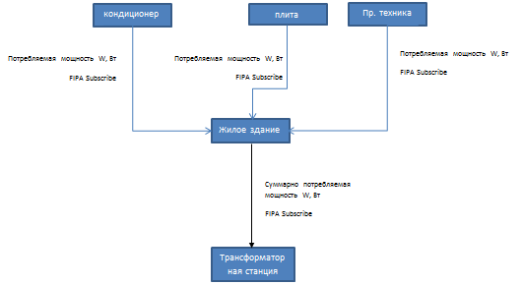

Агент

